**AI Canvas**

**AI Canvas的功能**

* **文件 ：**
  + 读取、保存、重置画板
* **编辑：**
  + 水平翻转、垂直翻转、颜色反相，字体设置
* **绘图工具：**
  + 铅笔、笔刷、喷枪、印章工具、文字、橡皮
* **几何图形绘制工具**
  + 直线、折线、矩形、椭圆、多边形
* **上色工具：**
  + 取色器、前后景，区域颜色填充
* **选择工具：**
  + 矩形、多边形选择工具
* **数字识别：**
  + 基于胶囊网络的手写数字识别

**特性**

* **背景填充：**
* 把图像进行二值化：如果RGB值等于当前点RGB值，记为255，其余记为0；
* 以当前点为源点，BFS求连通域，将该连通域设置为前景。

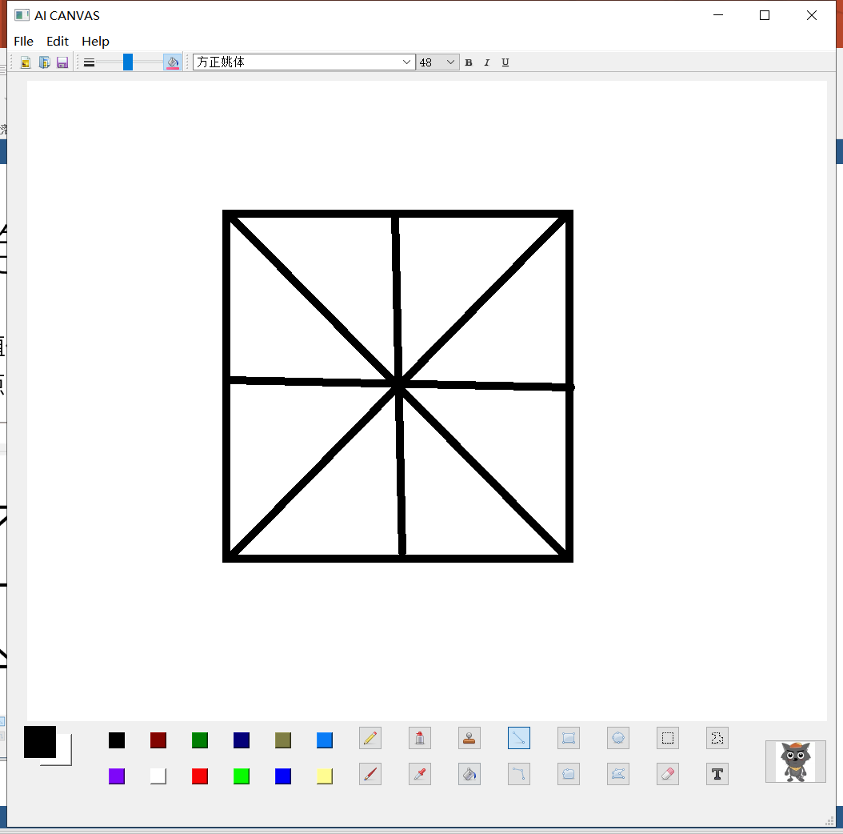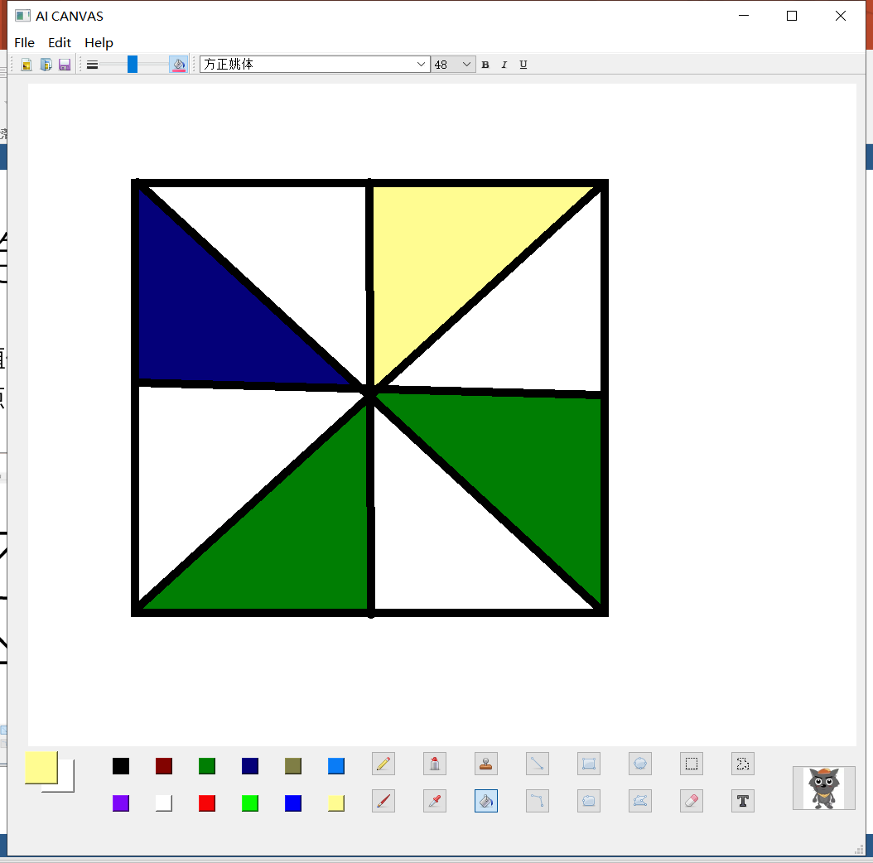

**手写数字识别**

* 数据集: MNIST
* 参考文献： Dynamic Routing Between Capsules by GeoffreyE.Hinton
* 模型：胶囊网络

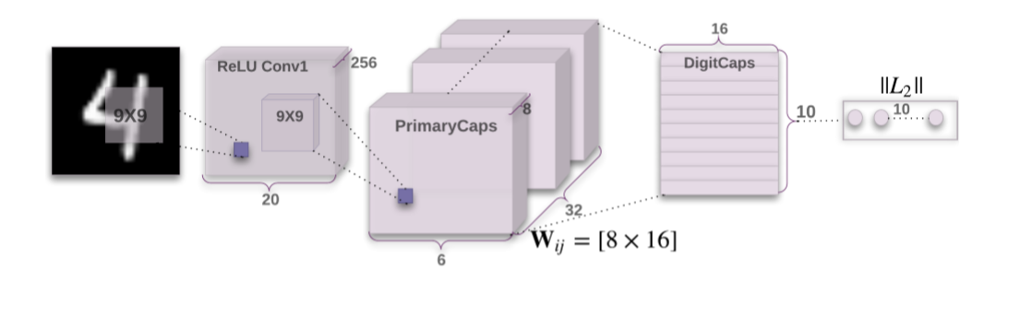

* 训练结果展示：

在第443个epoch中，达到了最高的准确度为99.7％。该精度已经高于人眼识别结果，根据loss的收敛情况，观测可知该模型可以实现更高的精度，下图为测试精度/损失图的趋势：

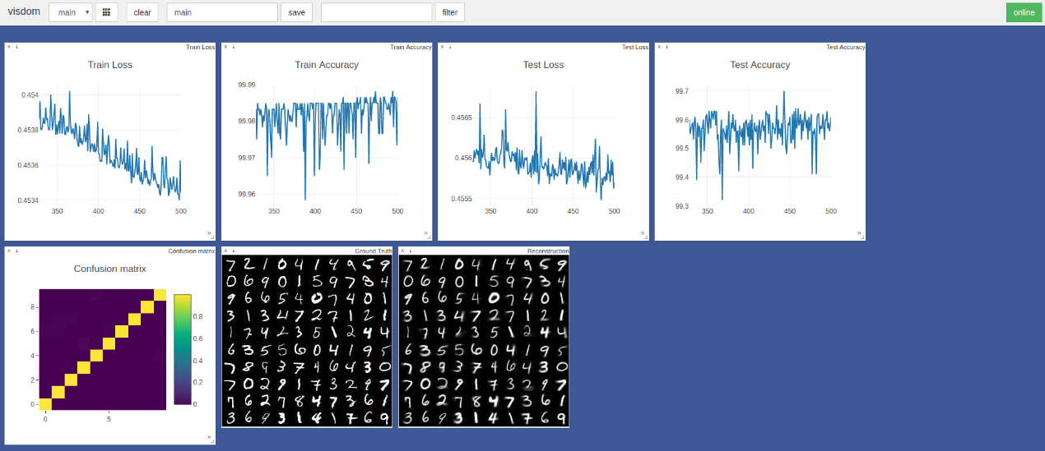

**总结:**

通过自己动手实现一个具有基本绘图功能的画图板，作为数字图像处理的第一个作业有着十分重要的意义和价值，虽然自windows诞生以来，画图板就一直作为一个基础程序存在。通过自己的动手实践发现，由于图像处理的数据量和运算量比较大，但是要实现一个高性能的图像处理工具十分不容易，需要大量向量计算优化、巧妙的算法知识和多线程并行计算，如果真的要做出windows的画图板具有比较大的工程量，但是有自己的思考和收获，动手劳动的付出是值得的。

通过将传统的画图板与近年来日趋成熟的深度学习结合，制作出了AI Canvas 画图板，让画图板具有智能，更具魔力，在人工智能幼儿教育领域，有着巨大的优势，魔力画图板对于富有好奇心的孩子们来说，有着巨大的魔法力和吸引力，增加了对人工智能学习兴趣，为未来的人工智能领域培养更多更优秀的人才。与此同时，将传统的程序和深度学习的方法结合，能够使得程序逐渐学习用户的使用习惯，用的越多，越智能，越懂客户，是未来软件开发的一个重要方向。